骨 折

１ 骨折に対する応急手当

(１)目的
①苦痛を和らげる
②受傷部位の悪化を防止する
③傷病者を搬送可能な状態にする

(２)症状
①冷汗が出るような痛み（疼痛）
②腫れ（皮下出血）
③変形
④発熱
⑤異音
⑥運動や感覚の麻痺

２ 手当の方法
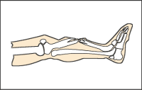
(１)骨折の部位を確認する
①どこが痛いか聞く
②その痛がっているところを確認する
③出血が無いか見る

ポイント
・確認する場合は、痛がっているところを動かしてはならない
・骨折の症状(激しい痛みや腫れがあり、動かすことができない等の症状の確認)
・骨折の疑いがあるときは、骨折しているものとして手当をする

(２)骨折しているところの固定
①変形している場合は、無理に元の形に戻さない
②協力者がいれば、骨折しているところを支えてもらう
③傷病者自身で支えることができれば、自ら支えてもらう
④副子を当てる
⑤骨折部を三角巾などで固定する
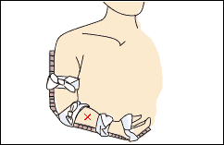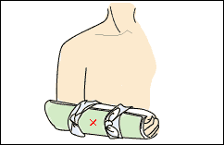
3
１ 2 4
｢固定順序｣
腕の固定 雑誌を利用した前腕部の固定
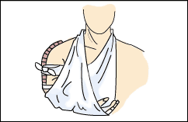 三角巾などで腕をつる
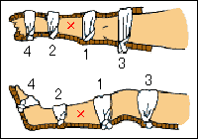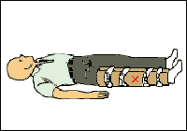

｢固定順序｣
足の固定 ダンボール等を使用した下肢の固定
ポイント
・副子は、骨折している部分の上下の関節から固定できる長さのものを準備する
・固定するときは、傷病者に知らせてから固定する
・ショック（症状の急変）に注意する
副子とは･･･骨折や脱臼した部分を体表面から固定する添え木のことです。
添え木は、ダンボール・傘・雑誌・板・杖など身近な物で代用でき、 き 硬く、幅があり、真っ直ぐな物ほど優れています

参考文献
- 「改訂版」応急手当講習テキスト Ｐ２３
- 改訂 応急手当指導員のための普及マニュアル 救急講習指導要領 Ｐ１０５
- インターネットより宮古地区広域行政組合消防本部ＨＰ内骨折の応急手当

